Agenda

- Begrüßung
- Allgemeines
- Standardfunktionen von TYPO3
- besondere Erweiterungen von TYPO3
  - Terminkalender
  - Tipbox/Empfehlungen
  - Testimonials
  - Linkliste

Zugangsdaten

Adressen
http://www.web-775.webs.iquer.net | Entwicklungsumgebung
http://www.web-775.webs.iquer.net/typo3 | Entwicklungsumgebung - Redaktionssystem
http://www.europaschule-nordhorn.de | Website
http://www.europaschule-nordhorn.de/typo3 | Website – Redaktionssystem [später]

Benutzer
 | Benutzername | Passwort
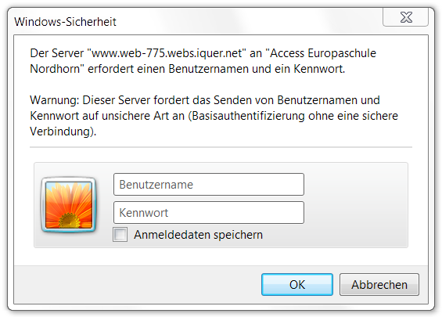 | itao | esn2012
Redakteur | avoltmann | Sonnenschein
Redakteur | europaschule | Sonnenschein

